
ОПШТИНА ЋИЋЕВАЦ
ВОДИЧ КРОЗ ОДЛУКУ О БУЏЕТУ за
2019. годину
1
Увод у јавну расправу одлуке о буџету
општине Ћићевац за 2019. годину
•Сврха ове презентације је да на што једноставнији и разумљивији начин
објасни на који начин локална самоуправа планира у текућој години да користи
јавне ресурсе како би се извршиле обавезе и задовољиле потребе грађана.
•Намера нам је да Вам дамо сажет и јасан приказ одлуке о буџету општине
ћићевац за 2019. годину, која је по својој форми веома обимна и тешка за
разумевање због специфичних појмова и класификација које је чине.
•Желимо да чујемо ваше мишљење о одлуци о буџету општине Ћићевац за
2019. годину и сугестије за унапређење.
•Настојимо да кроз овај транспарентан приступ унапредимо Ваше разумевање
и интересовање за локалне финансије, а у перспективи очекујемо и
унапређење заједничке сарадње у постављању циљева, дефинисању
приоритета наше општине.
2
Ко се финансира из буџета?
Директни корисници буџетских средстава:
- Скупштина општине
- Председник општине
- Општинско веће
- Општинска управа
- Правобранилаштво општине
Индиректни корисници буџетских
средстава:
- Народна библиотека
- Предшколска установа
- Месне заједнице
- Спортски центар .
Остали корисници јавних средстава:
- Образовне институције (школе)
- Здравствене институције (домови
здравља)
- Социјалне институције (Центар за
социјални рад)
- Непрофитне организације (удружења
грађана, невладине организације, итд.)
3
Како настаје буџет општине?
БУЏЕТ општине је правни документ који утврђује план прихода и примања и расхода и
издатака града за буџетску, односно календарску годину.
То значи да овај документ представља предвиђање колико ће се новца од грађана и
привреде у току једне године прикупити и на који начин ће се тај новац трошити.
Из општинског буџета се током године плаћају све обавезе локалне самоуправе. Исто
тако у буџет се сливају приходи из којих се подмирују те обавезе.
Председник општине и локална управа спроводе општинску политику, а главна полуга те
политике и развоја је управо буџет општине.
Приликом дефинисања овог, за општину Ћићевац најважнијег документа, руководе се
законским оквиром и прописима, стратешким приоритетима развоја и другим
елементима.
Реалност је таква да постоје велике разлике између жеља и могућности, тако да
креирање буџета подразумева утврђивање приоритета и прављење компромиса.
4
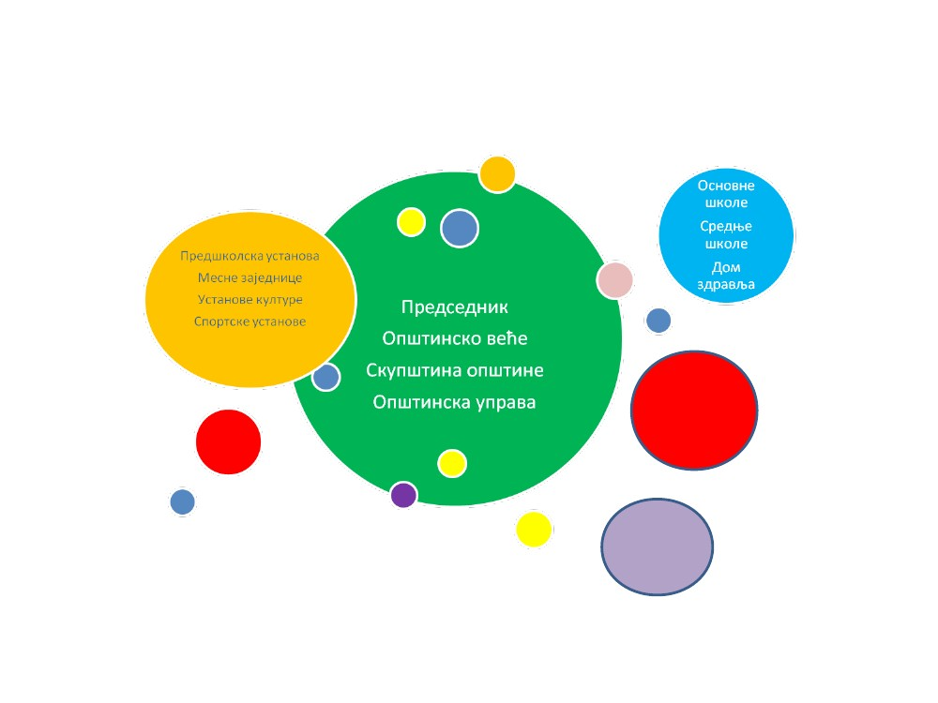
Ко учествује у буџетском процесу?
Грађани и
њихова
удружења
Јавна
предузећа
5
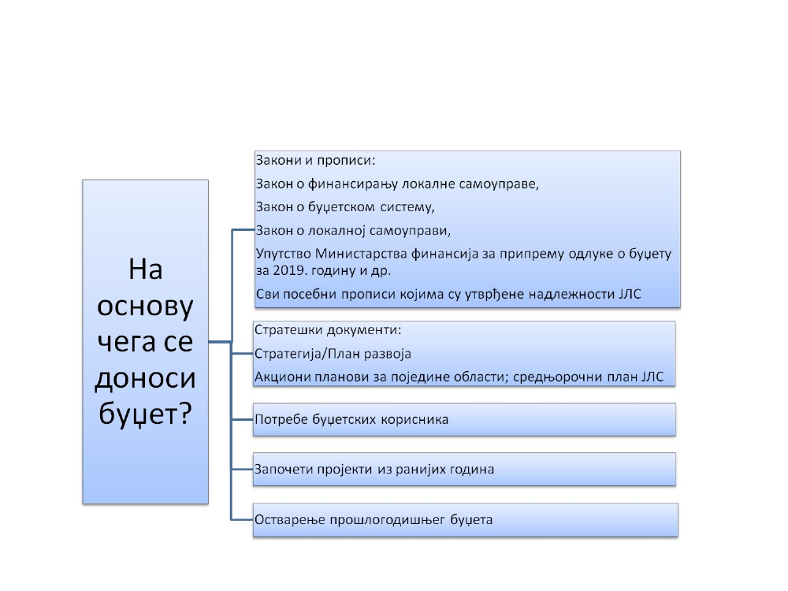
На основу чега се доноси буџет?
6
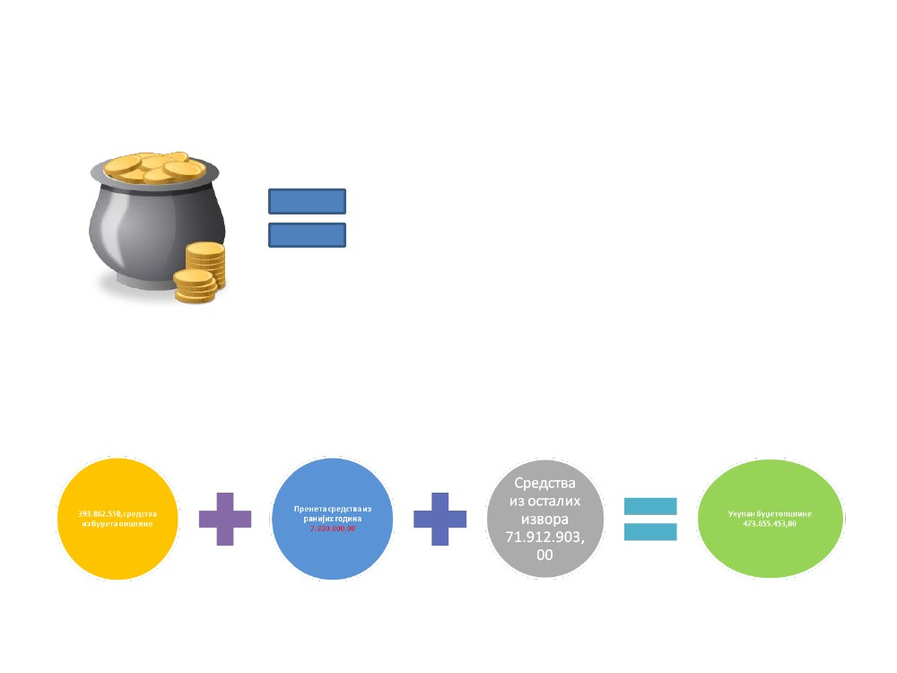
Како се пуни општинска каса?
•
Укупни планирани јавни приходи и примања општине Ћићевац за 2019. годину износе
473.655.453.00
•
Нацртом одлуке о буџету општине Ћићевац за 2019. годину планирана су средства из
буџета општине у износу од 393.862.550,00 динара, пренета средства из ранијих година
у износу од 7.880.000 динара и средства из осталих извора 71.912.903,00 динара.
7
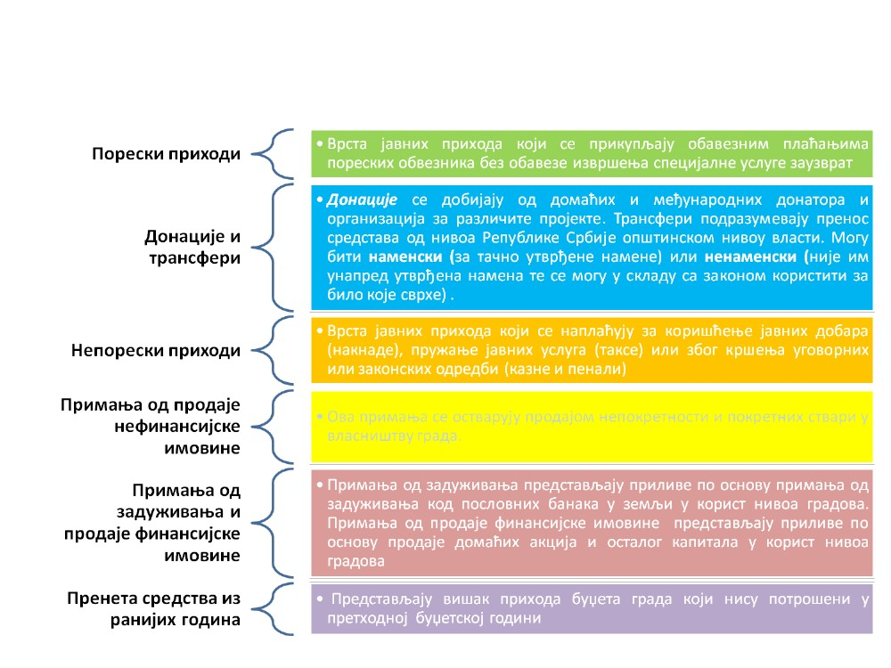
Шта су приходи и примања буџета?
8
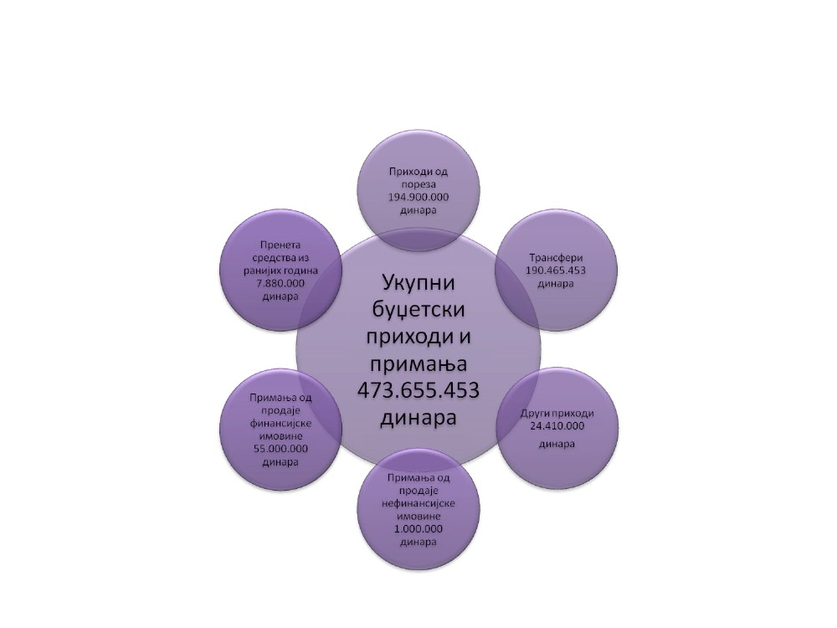
Структура планираних прихода и примања за 2019.
годину
9
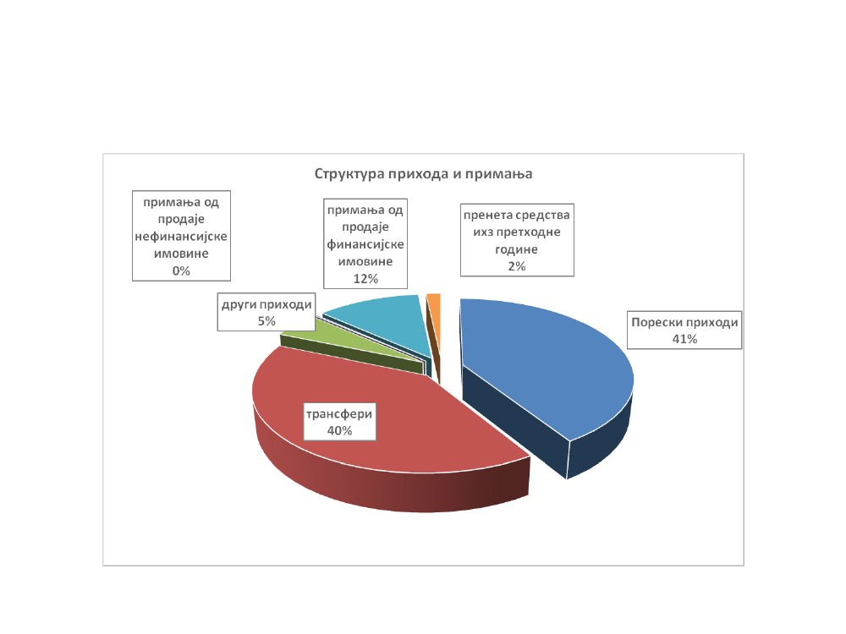
Структура планираних прихода и примања за
2019. годину
10

Које промене у буџету се очекују у односу на текућу
2019. годину?
• Пројектовано је да ће укупни планирани приходи и
примања наше општине у 2019. години бити
345.742.550,00 динра .
Пројектовано је увећање пореских прихода за
2.500.000,00 динара.
11

На шта се троше јавна средства?
Буџет мора бити у равнотежи, што значи да расходи морају одговарати
приходима. Укупни планирани расходи и издаци за 2019. годину у Одлуци о буџету
износе:
473.655.453 динара
✓РАСХОДИ Расходи представљају све трошкове општине за плате буџетских корисника,
набавку роба и услуга, субвенције, дотације и трансфере, социјалну помоћ и остале
трошкове које општина обезбеђује без директне и непосредне накнаде.
✓ИЗДАЦИ представљају трошкове изградње или инвестиционог одржавања већ
постојећих објеката, набавку земљишта, машина и опрeме неопходне за рад буџетских
корисника.
✓РАСХОДИ И ИЗДАЦИ морају се исказивати на законом прописан начин, односно морају
се исказивати: по програмима који показују колико се троши за извршавање основних
надлежности и стратешких циљева општине; по основној намени која показује за коју
врсту трошка се средства издвајају; по функцији која показује функционалну намену за
одређену област и по корисницима буџета што показује организацију рада општине.
12
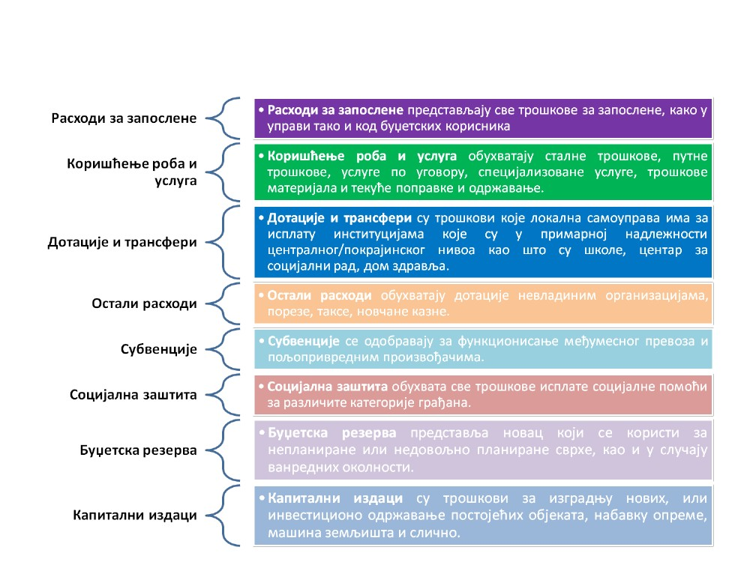
Шта су расходи и издаци буџета?
13
13
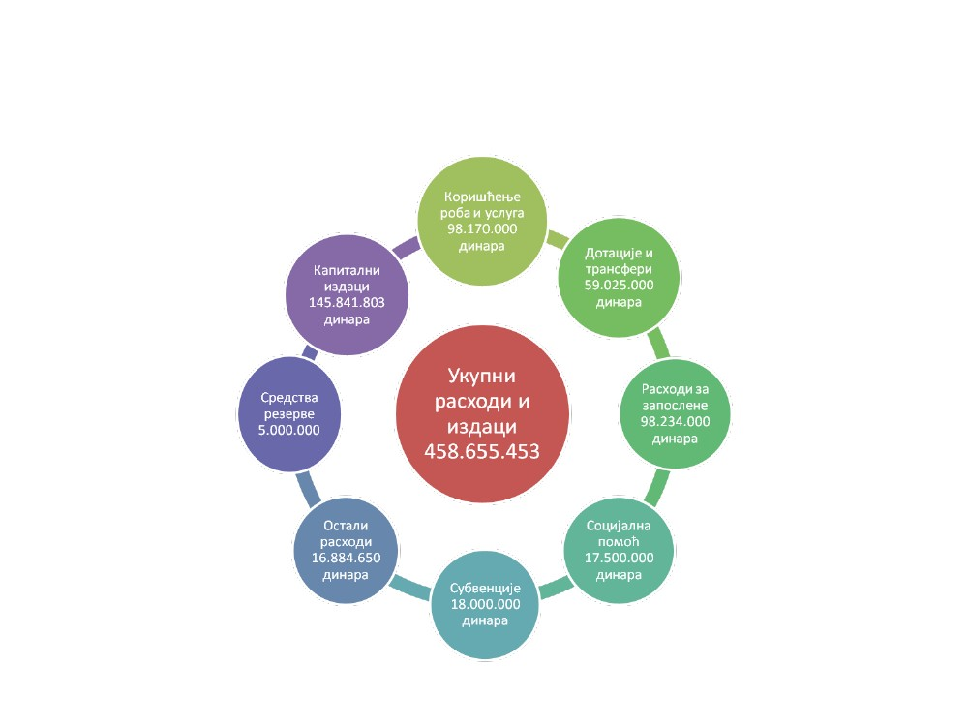
Структура пројектованих расхода и издатака буџета
за 2019. годину
14
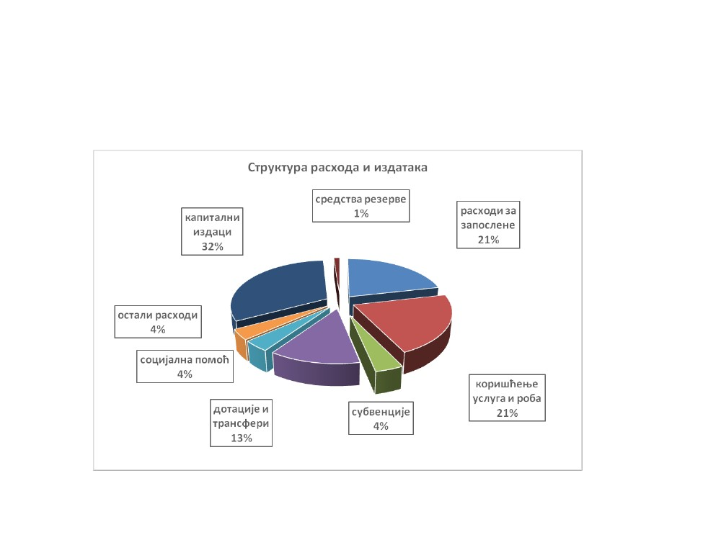
Структура пројектованих расхода и издатака
буџета за 2019. годину
15

Које промене у буџету се очекују у текућој 2019 години?
Пројектовано је да ће укупни планирани трошкови (расходи и издаци)
наше општине за 2019. годину бити повећани у односу на последњу
измену Одлуке о буџету за 2018. годину за 40.000.000,00 динара .
•
•
•
Пројектовано је смањење коришћења роба и услуга за
2.000.000,00 динара
Пројектовано је смањење субвенција за 300.000,00 динара;
Пројектовано је смањење расхода за социјалну заштиту за
10.000.000,00 динара.
•
•
Пројектовано је повећање расхода за запослене за 4.000.000,00
динара;
Пројектовано је повећање дотација и трансфера за 2.000.000,00
динара;
16
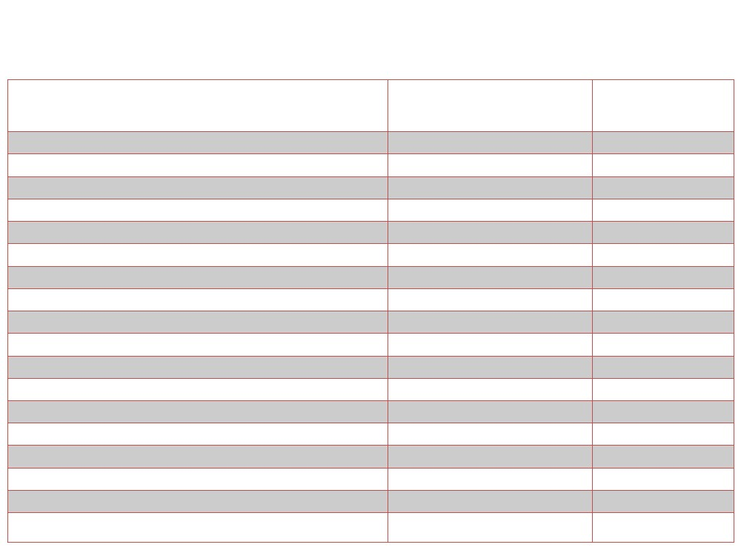
Планирани расходи буџета по програмима
Назив програма
Средства из Нацрта Одлуке о
буџету за 2019. годину (износ у
динарима)
16.000.000,00
33.000.000,00
9.000.000,00
/
8.000.000,00
3.000.000,00
35.000.000,00
43.210.000,00
18.485.000,00
2.000.000,00
34.750.000,00
10.000.000,00
17.300.000,00
13.105.000,00
120.835.000,00
32.078.650,00
77.891.803,00
% буџета по програму
Програм 1. Становање, урбанизам и просторно планирање
Програм 2. Комуналне делатности
Програм 3. Локални економски развој
Програм 4. Развој туризма
Програм 5. Пољопривреда и рурални развој
Програм 6. Заштита животне средине
Програм 7. Организација саобраћаја и саобраћајна инфраструктура
Програм 8. Предшколско васпитање и образовање
Програм 9. Основно образовање и васпитање
Програм 10. Средње образовање и васпитање
Програм 11. Социјална и дечија заштита
Програм 12. Здравствена заштита
Програм 13. Развој културе и информисања
Програм 14. Развој спорта и омладине
Програм 15. Опште услуге локалне самоуправе
Програм 16. Политички систем локалне самоуправе
Програм 17. Енергетска ефикасност и обновљиви извори енергије
3%
7%
2%
/
2%
1%
7%
9%
4%
0,5%
7%
2%
4%
3%
25,5%
7%
16%
Укупни расходи по програмима
473.655.453,00
100%
17
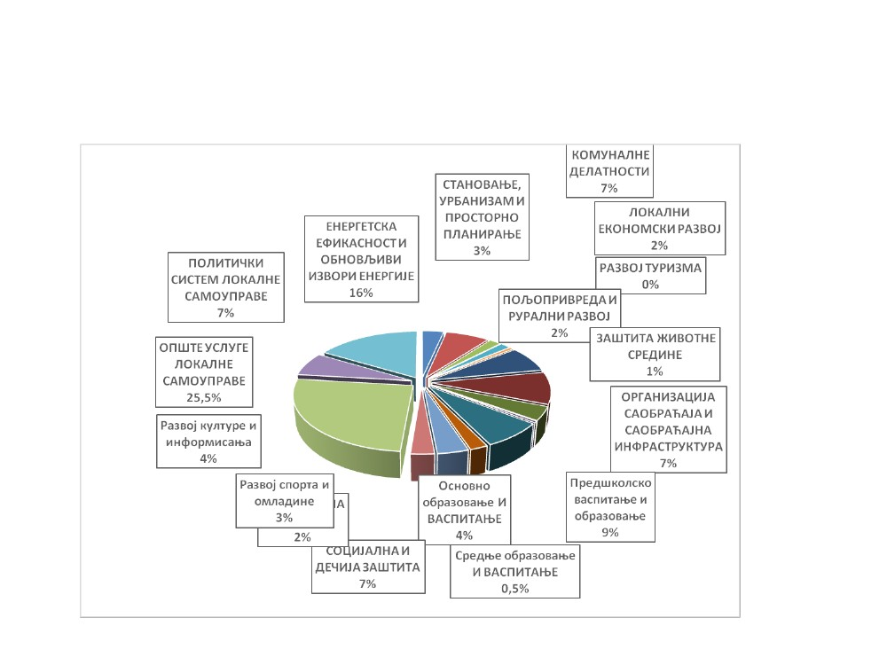
Структура планираних расхода по буџетским
програмима
18

Планирани расходи буџета расподељени по
директним и индиректним буџетским корисницима
Р. бр.
1.
2.
3.
4.
5.
6.
7.
8.
9.
10.
11.
12.
13.
14.
15.
16.
17.
18.
19.
У К У П Н О:
Назив буџетског корисника
Средства из Нацрта
Одлуке о буџету за
2019. годину (износ у
динарима)
11.604.650
12.914.000
7.560.000
321.206.803
1.770.000
3.000.000
17.300.000
10.000.000
12.700.000
43.210.000
11.905.000
20.485.000
% буџета
по
корисник
у
Скупштина општине
Председник општине
Општинско веће
Општинска управа
Општинско правобранилаштво
Месне заједнице
Народна библиотека
Дом здравља
Центар за социјални рад
Предшколска установа
СЦ Ћићевац , ЈУ СЦ Сталаћ-Град Сталаћ
Основно и средње образовање
473.655.453
19
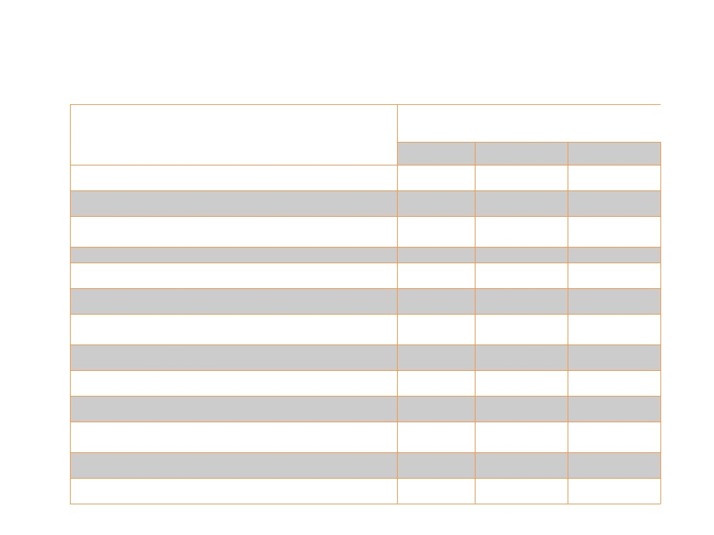
Најважнији планирани капитални пројекти
Назив пројекта
Изградња секундарне водоводне мреже у насељеним местима
Енергетска санација ОШ”Војвода Пријезда” Сталаћ
Асфалтирање улица на триторији општине
Рехабилитација улица новим слојем асфалта
Бетонирање улица
Изградња пешачких стаза
Уређење паркова и тргова
Енергетска санација зграде општине
Пројекат –изградња канализационе мреже у општини
Планирана средства (износ у
динарима)
2019.
10.000.000
65.482.903
15.000.000
10.000.000
5.000.000
2.820.000
3.000.000
7.908.900
8.349.600
10.000.000
10.000.000
3.000.000
10.000.000
20.000.000
2.000.000
2020.
50.000.000
2021.
50.000.000
20
Родно одговорно буџетирање
• Увођење принципа родне равноправности у буџетски процес
доприноси побољшању ефективности буџета и омогућава
бољи увид у користи које жене и мушкарци имају од
буџетских средстава.
• Наставили смо тренд из претходних година и проширујемо
обухват уродњених информација у буџету - у складу са Законом
смо у првом кварталу ове године усвојили План поступног
увођења родно одговорног буџетирања за наредну 2019.
годину.
• У складу са овим Планом – у Одлуци о буџету за 2019. годину
применили смо родно осетљиве циљеве и индикаторе у
оквиру програма 3,11 и 14 и њихово остваривање ћемо
пратити .
21
22

